㈜포스콤, 미국 IDEA 본상 수상으로 디자인 우수성 입증
초경량 포터블 X선 'AirRay-mini', 기술력과 디자인 완성도 동시 인정

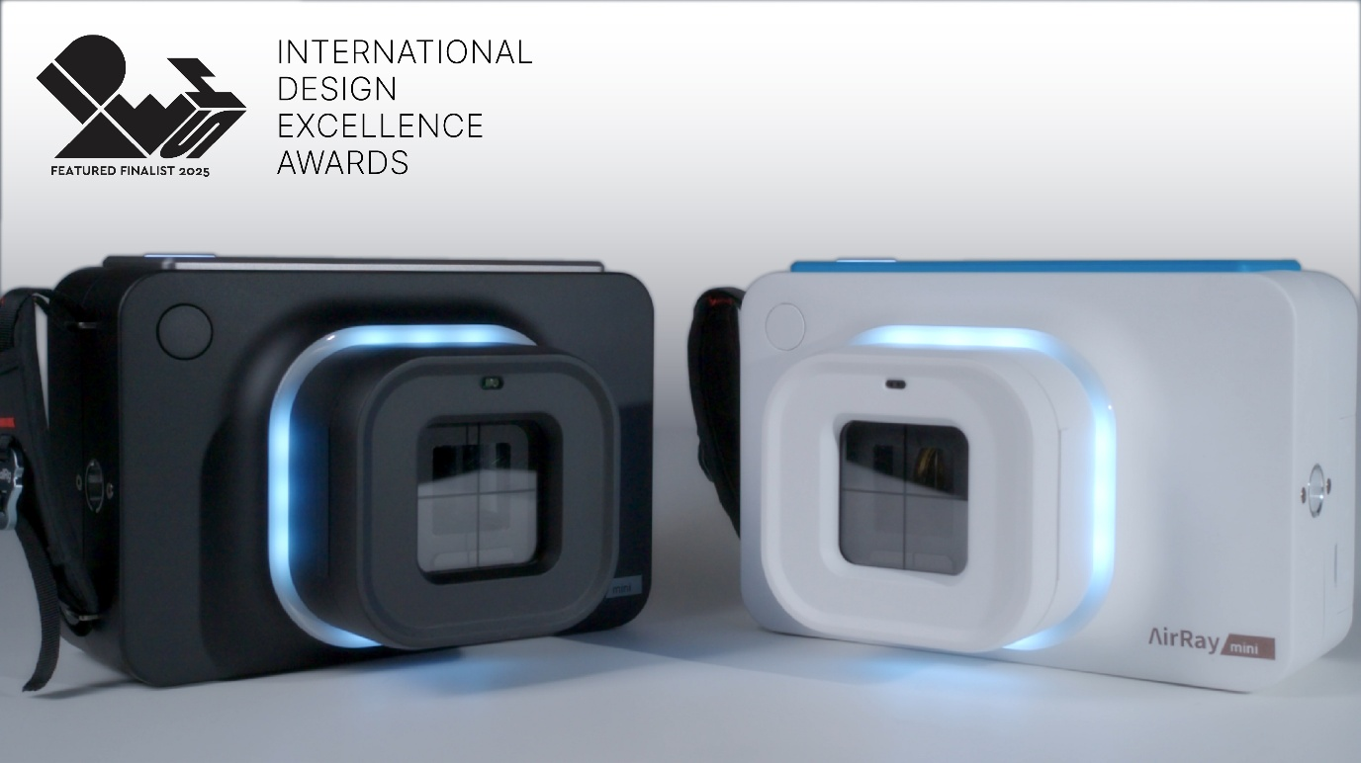

㈜포스콤이 세계 3대 디자인 어워드 중 하나인 미국 IDEA(International Design Excellence Awards)에서 메디칼 헬스(Medical & Health), 사회적 영향 디자인(Social Impact Design), 소비자 기술(Consumer Technology) 등 3개 부문 본상을 수상했다.

IDEA는 미국 산업디자이너협회(IDSA)가 1980년부터 매년 개최하는 권위 있는 디자인 시상식으로, 독일 iF 디자인 어워드, 레드닷 디자인 어워드와 함께 세계 3대 디자인 상으로 꼽힌다.

매년 40명 이상의 세계적인 디자인 전문가들로 구성된 심사위원단이 디자인 혁신, 사용자 편의성, 고객 및 브랜드 이익, 사회적 가치, 적절한 미학 등 5가지 기준으로 엄격하게 평가한다.

이번에 수상한 ㈜포스콤의 'AirRay-mini'는 단순히 첨단 기술력뿐만 아니라 사용자 중심의 디자인 가치까지 더해져 메디컬 헬스 분야의 혁신적 의료기기로 주목받았다.

'AirRay-mini'는 무게 2.9kg의 초경량 포터블 X선 시스템으로, 한 손으로 들 수 있을 만큼 가볍지만 영상 품질과 내구성에서 기존 장비와 견줄 수 있는 성능을 갖춘 혁신적인 제품이다. .

재난 구호 현장, 이동 진료소, 의료 인프라가 부족한 지역 등 다양한 의료 환경에서 최적의 성능을 발휘할 수 있도록 설계된 'AirRay-mini'는 첨단 레이저 거리 센서를 탑재해 방사선 노출 범위를 자동으로 최적화하고, AI 기반 노이즈 저감 기술을 적용해 초소형 장비임에도 고해상도 이미지를 제공한다.

이를 통해 의료진의 신속하고 정확한 진단을 지원하는 동시에 환자의 방사선 피폭을 획기적으로 줄여 안전성과 진단효율성을 동시에 확보했다.

박종래 ㈜포스콤 대표는 "이번 수상으로 포터블 엑스레이에 대한 첨단 기술력뿐 아니라, 사용자 친화적인 디자인 가치까지 세계적으로 인정받은 성과"라며 "기술에 대한 열정이 결국 의료기기 디자인을 예술의 경지까지 인정해 주는 것으로 감사하게 생각한다"고 소감을 밝혔다.

이어 "기술과 디자인을 갖춘 제품이 병원과 건강검진센터, 보건소 등 다양한 현장에서 환자의 진단과 치료에 실질적인 도움이 될 수 있도록 최선의 노력을 다하겠다"고 덧붙였다.

㈜포스콤 관계자는 "의료 접근성이 낮은 지역에서도 'AirRay-mini'가 효과적인 의료 솔루션이 될 것으로 기대한다"며 "공간적 제약이 큰 환경에서도 의료진이 신속하게 활용할 수 있도록 설계했다"고 설명했다.

한편, 'AirRay-mini'는 포브스 선정 '세계 혁신 제품 TOP 10'에 선정됐으며, CES 2025에서 '최고 혁신상(Human Security)'과 '혁신상(Imaging)'을 수상하는 등 글로벌 의료기기 시장에서 지속적으로 주목받고 있다.

